TP Etude et utilisation d’une thermistance CTN
But : Relever avec un système informatisé d’acquisition et de traitement de données la courbe d’étalonnage d’une thermistance CTN. Puis utiliser cette courbe dans un montage comparateur pour réaliser un avertisseur de dépassement de température.

Information : Une thermistance CTN (acronyme pour Coefficient de Température Négatif) est une résistance dont la valeur varie avec la température.

TRAVAIL À RÉALISER :
1- Courbe d’étalonnage de la CTN
La courbe d’étalonnage de la CTN est la courbe représentant les variations de la résistance de la CTN en fonction de sa température.
Le montage, qui suit, permet de relever cette courbe entre la température ambiante et environ 100 °C.

1.1- Montage
- Réaliser le montage suivant.
- Sélectionner la calibre 2 kΩ sur l’ohmmètre. Le mettre en route.
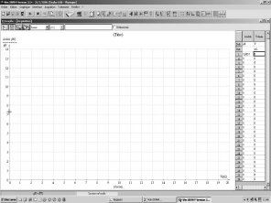
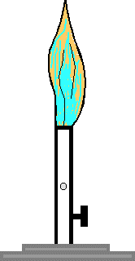
Ω
V/Ω
COM
Ohmmètre

Fenêtre
d’acquisition
Système d’acquisition
Capteur
Thermomètre
Sonde de température
CTN
eau

1.2- Acquisition
- Préparer le système d’acquisition.

APPELER LE PROFESSEUR. Faire vérifier les préparations du montage et du système d’acquisition.
Puis devant le professeur :
- Démarrer l’acquisition.
- Réaliser la 1ère acquisition en saisissant au clavier la mesure de la résistance relevée à l’ohmmètre.
- Mettre en route le système de chauffage.

- Poursuivre l’acquisition manuelle en relevant successivement au clavier les mesures de la résistance pour des variations de la résistance de l’ordre de 10 %.
- Arrêter l’acquisition à l’ébullition de l’eau.

1.3- Tracé de la courbe d’étalonnage
- A l’aide des fonctionnalités du logiciel, tracer la courbe d’étalonnage de la CTN.
- Enregistrer le fichier sous le nom « CTN ».

APPELER LE PROFESSEUR. Faire vérifier l’acquisition et imprimer la courbe.
1.4- Valeur nominale
Une thermistance CTN est caractérisée par la valeur nominale de sa résistance à 25°C.

- A l’aide des fonctionnalités du logiciel, relever, sur la courbe, la valeur nominale de la résistance de la CTN :
R₂₅ = ………………

2- Utilisation de la CTN
Pour réaliser un avertisseur de dépassement de température, la CTN est utilisée avec un amplificateur opérationnel fonctionnant en comparateur.

2.1- Montage
- Réaliser le montage suivant.

E⁻
E⁺
S
M
G
R₁ = 10 k
R₂ = 10 k

CTN
R₁ = 820

R = 1 k

DEL
rouge
DEL
verte
Amplificateur opérationnel
+
-

APPELER LE PROFESSEUR. Faire vérifier le montage.

- Mettre sous tension.
- Indiquer quelle diode électroluminescente DEL est allumée : ………………………………………

2.2- Température de consigne
Lorsque la température de la CTN est inférieure à la température de consigne, la DEL verte est allumée.
Lorsque la température de la CTN est supérieure à la température de consigne, la DEL rouge est allumée.
Le basculement se réalise lorsque : $\frac{R_{1}}{R_{2}}=\frac{R_{T}}{R_{3}}$
avec R_{T} résistance de la CTN à la température de consigne T.

- Calculer R_{T} si R₁ = 10 kΩ, R₂ = 10 kΩ et R₃ = 820 Ω.

……………………………………………………………………………………………………………………………………………………………………………………………………………………………………
- A l’aide des fonctionnalités du logiciel, déterminer la température de consigne T en utilisant la courbe d’étalonnage de la CTN.

…………………………………………………………………………………………………………………

- Chauffer la CTN entre les doigts.
La température entre les doigts est-elle supérieure à la température de consigne ? Justifier la réponse.

…………………………………………………………………………………………………………………
…………………………………………………………………………………………………………………

3. Remise en état du poste de travail

APPELER LE PROFESSEUR. Faire vérifier la remise en état du poste de travail.
FICHE TECNIQUE CONCERNANT LA FenÊtre ET LES PROTOCOLES
SPÉCIFIQUES DU LOGICIEL LAtis-plp

SUJET : ETUDE ET UTILISATION D’UNE THERMISTANCE CTN

Pour préparer le système d’acquisition

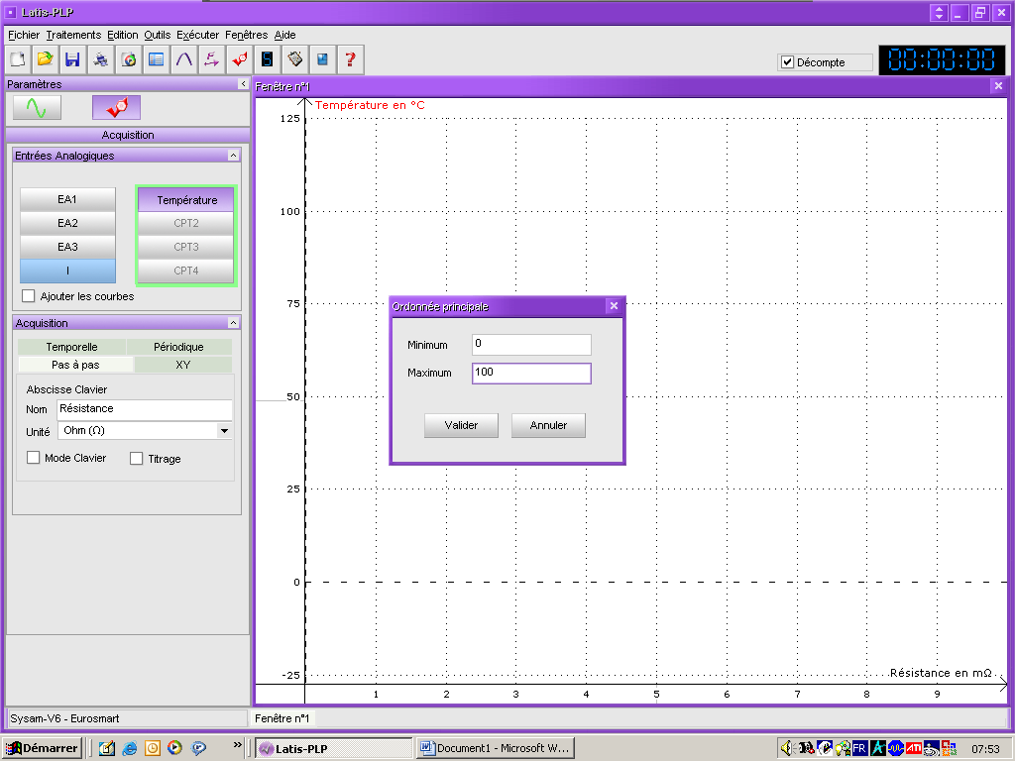
2- Saisir, en Abscisse Clavier, le nom de la grandeur : Résistance
et l’unité Ohm.
1- Sélectionner le protocole d’acquisition Pas à pas.
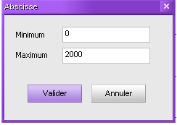
3- Double cliquer dans ces zones pour spécifier les valeurs minimales et maximales sur les deux axes :
- en ordonnée : minimum 0 et maximum 100 ;
- en abscisse : minimum 0 et maximum 2000.

Pour acquérir la caractéristique

1- Démarrer l'acquisition ou presser la touche F10.

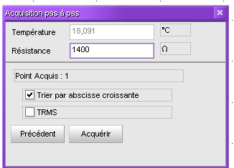
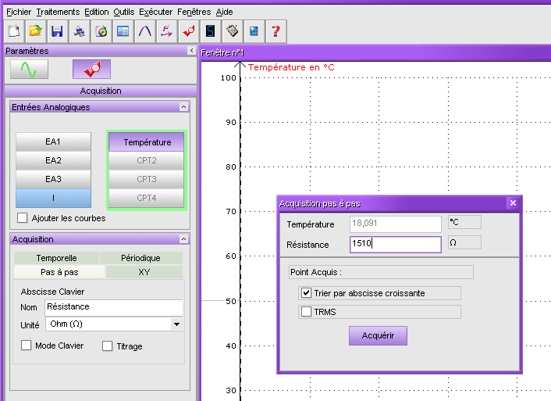
2- Saisir la 1ère mesure de la résistance de la CTN lue à l’ohmmètre puis cliquer sur Acquérir.
3- Saisir les mesures successives de la résistance de la CTN et cliquer sur Acquérir.

4- Arrêter l’acquisition en pressant la touche Echap.

Pour tracer la courbe d’étalonnage

1- Cliquer sur l’onglet Liste des courbes.
2- Dans l’onglet Fenêtre choisir Nouvelle fenêtre.

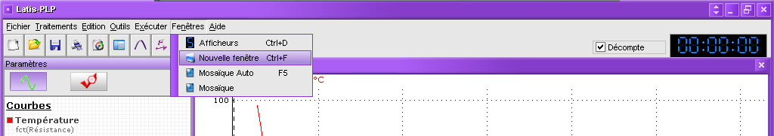

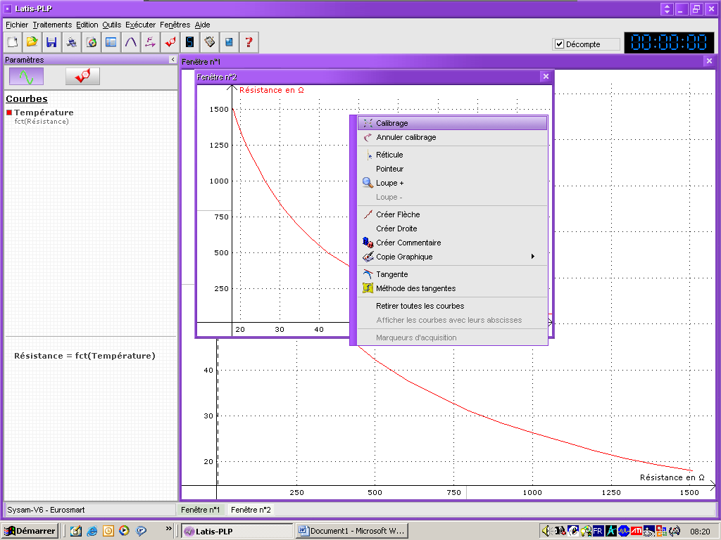
3- Glisser la grandeur Résistance en ordonnée du repère de la nouvelle fenêtre.
4- Faire un clic droit sur le graphique. Un menu contextuel s’affiche à l’écran.
Sélectionner l’outil « Calibrage » pour définir automatiquement les échelles sur les deux axes.

Pour déterminer la valeur nominale de la résistance et la température de consigne
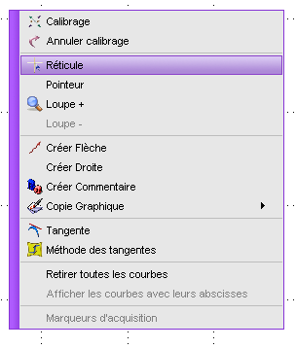
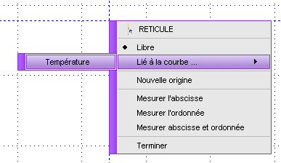
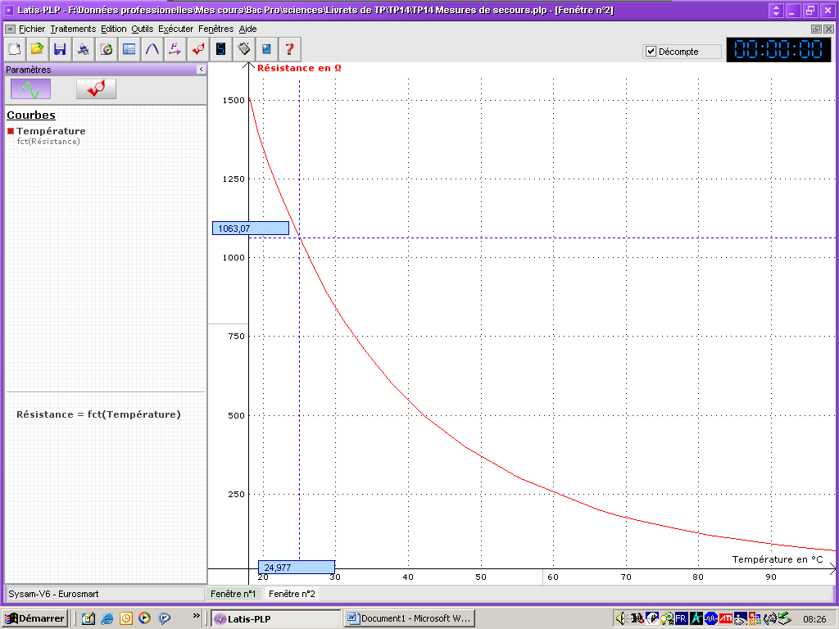
1- Faire un clic droit sur le graphique. Un menu contextuel s’affiche à l’écran.
Sélectionner l’outil « Réticule ».
2- Faire un clic droit sur le graphique. Dans le menu contextuel sélectionner l’option Lié à la courbe et Température.
3- Placer le réticule pour lire les valeurs cherchées.
Faire un clic droit sur le graphique puis cliquer sur Terminer.

